LAB 3
HỌ VÀ TÊN : HOÀNG CÔNG TRƯỜNG LỘC
MSSV :1150080063
LỚP : 11CNPM1
LINK YTB :
BÀI LÀM
Môi trường thực hành
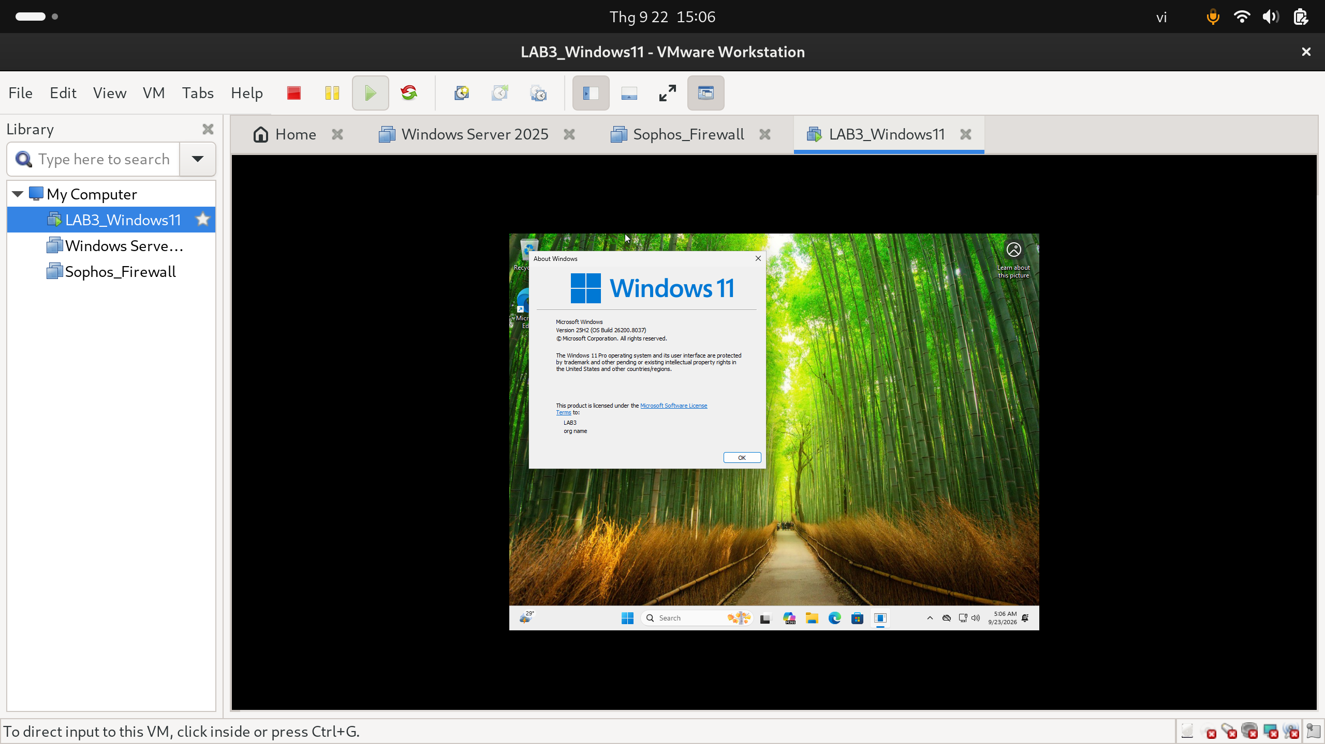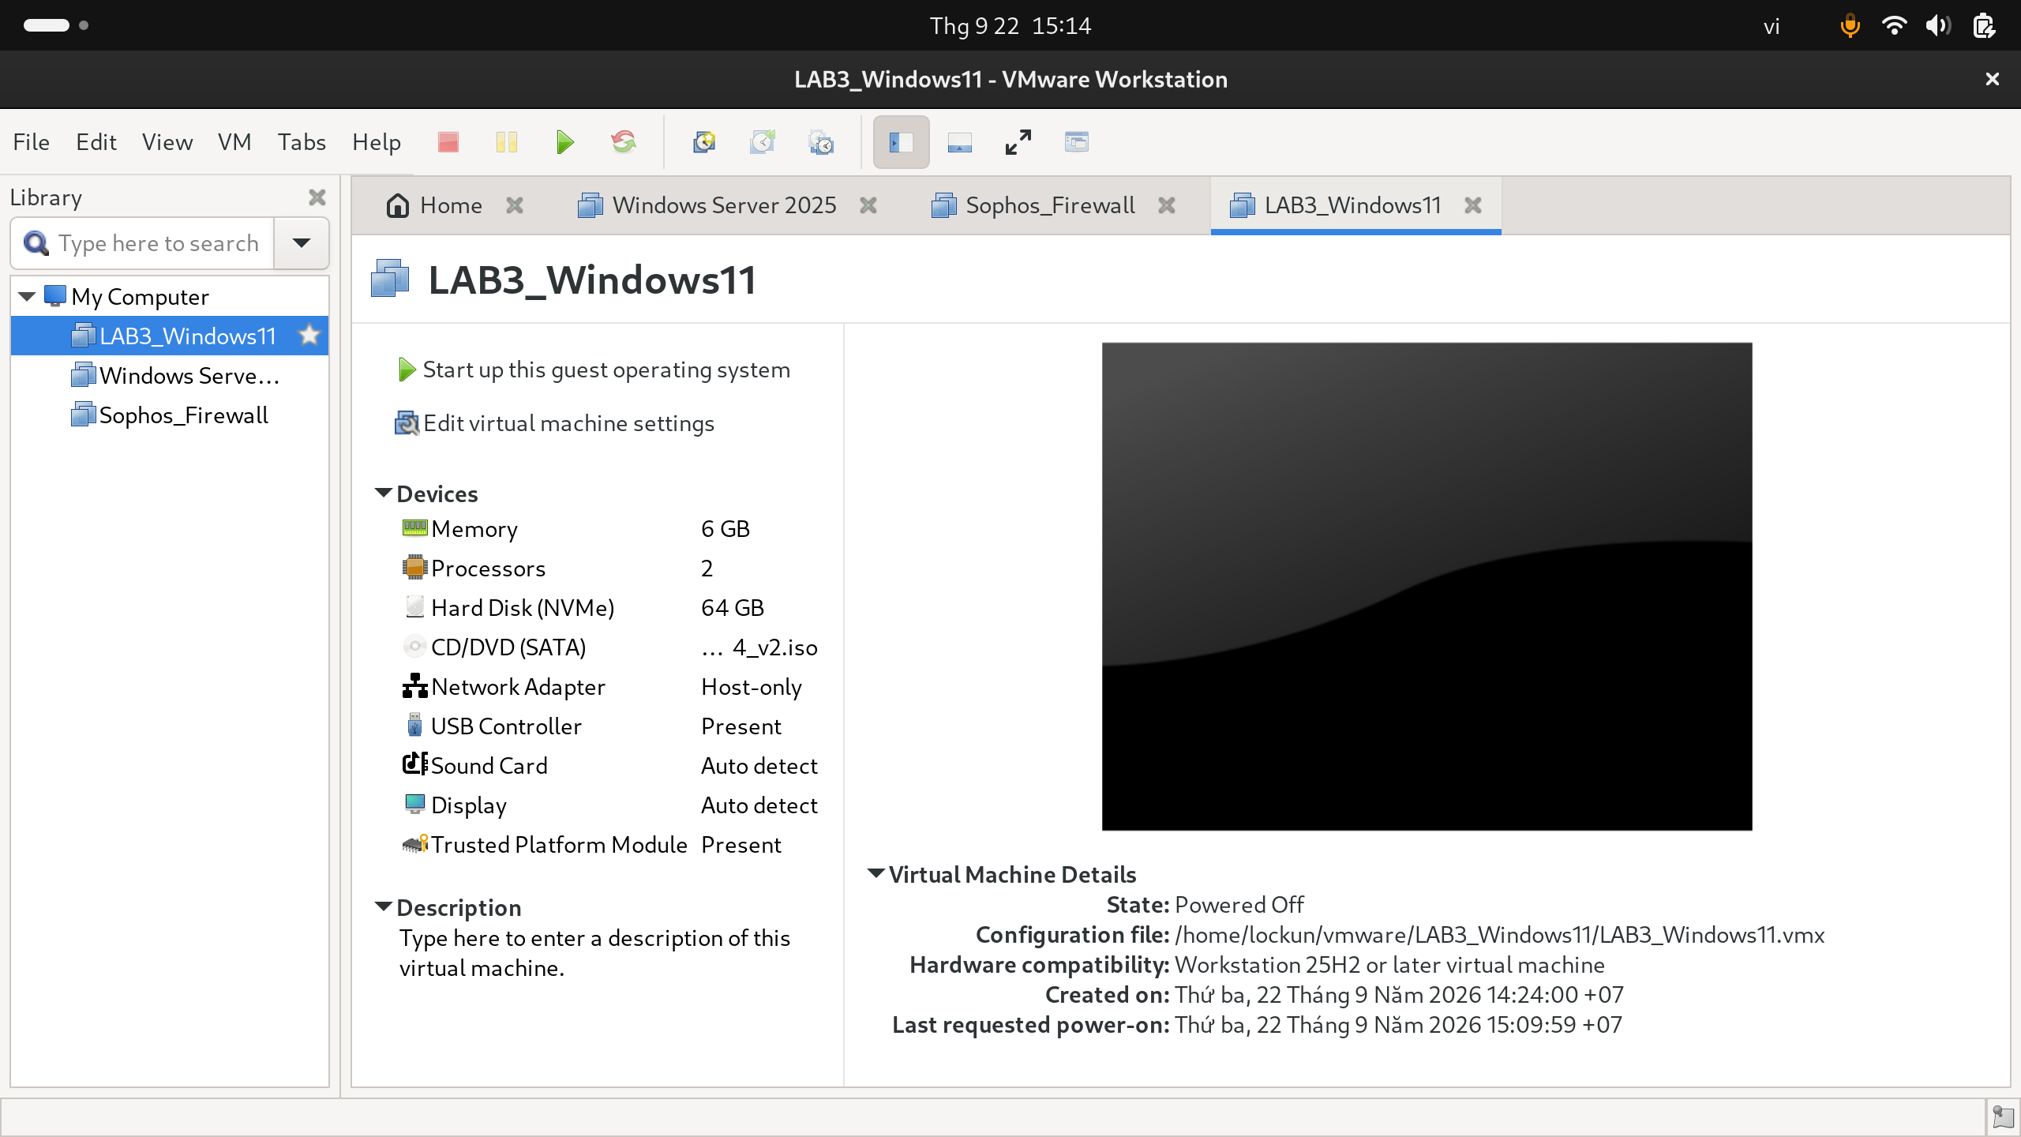

Hình 1. Môi trường máy ảo Windows 11 và cấu hình mạng Host-only
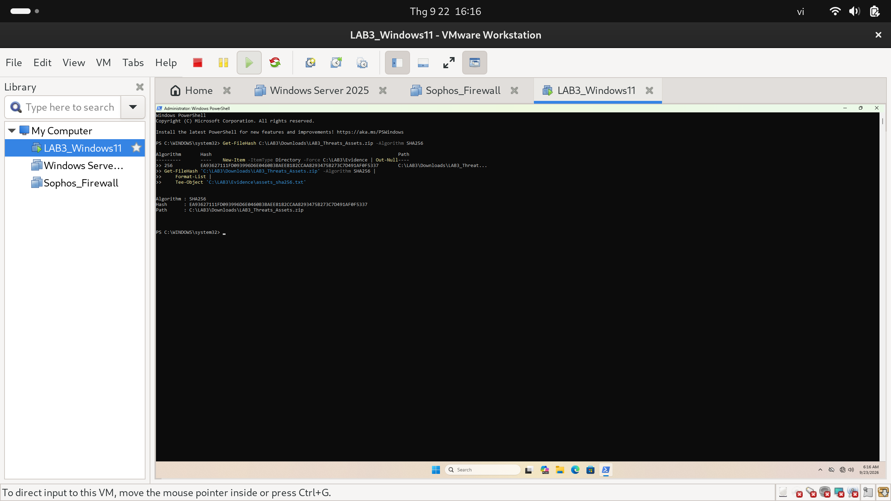
Kiểm tra SHA-256 gói dữ liệu Lab 3
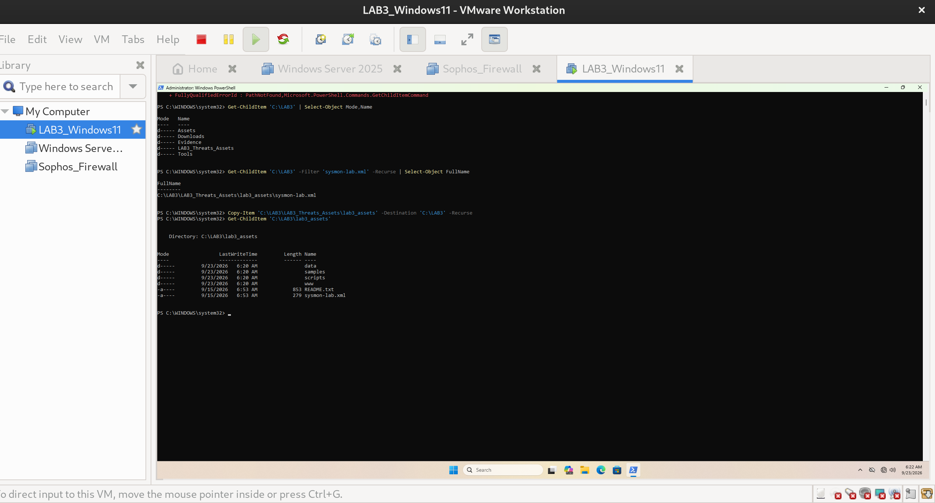
Giải nén và đưa dữ liệu thực hành về thư mục C:\LAB3\lab3_assets.
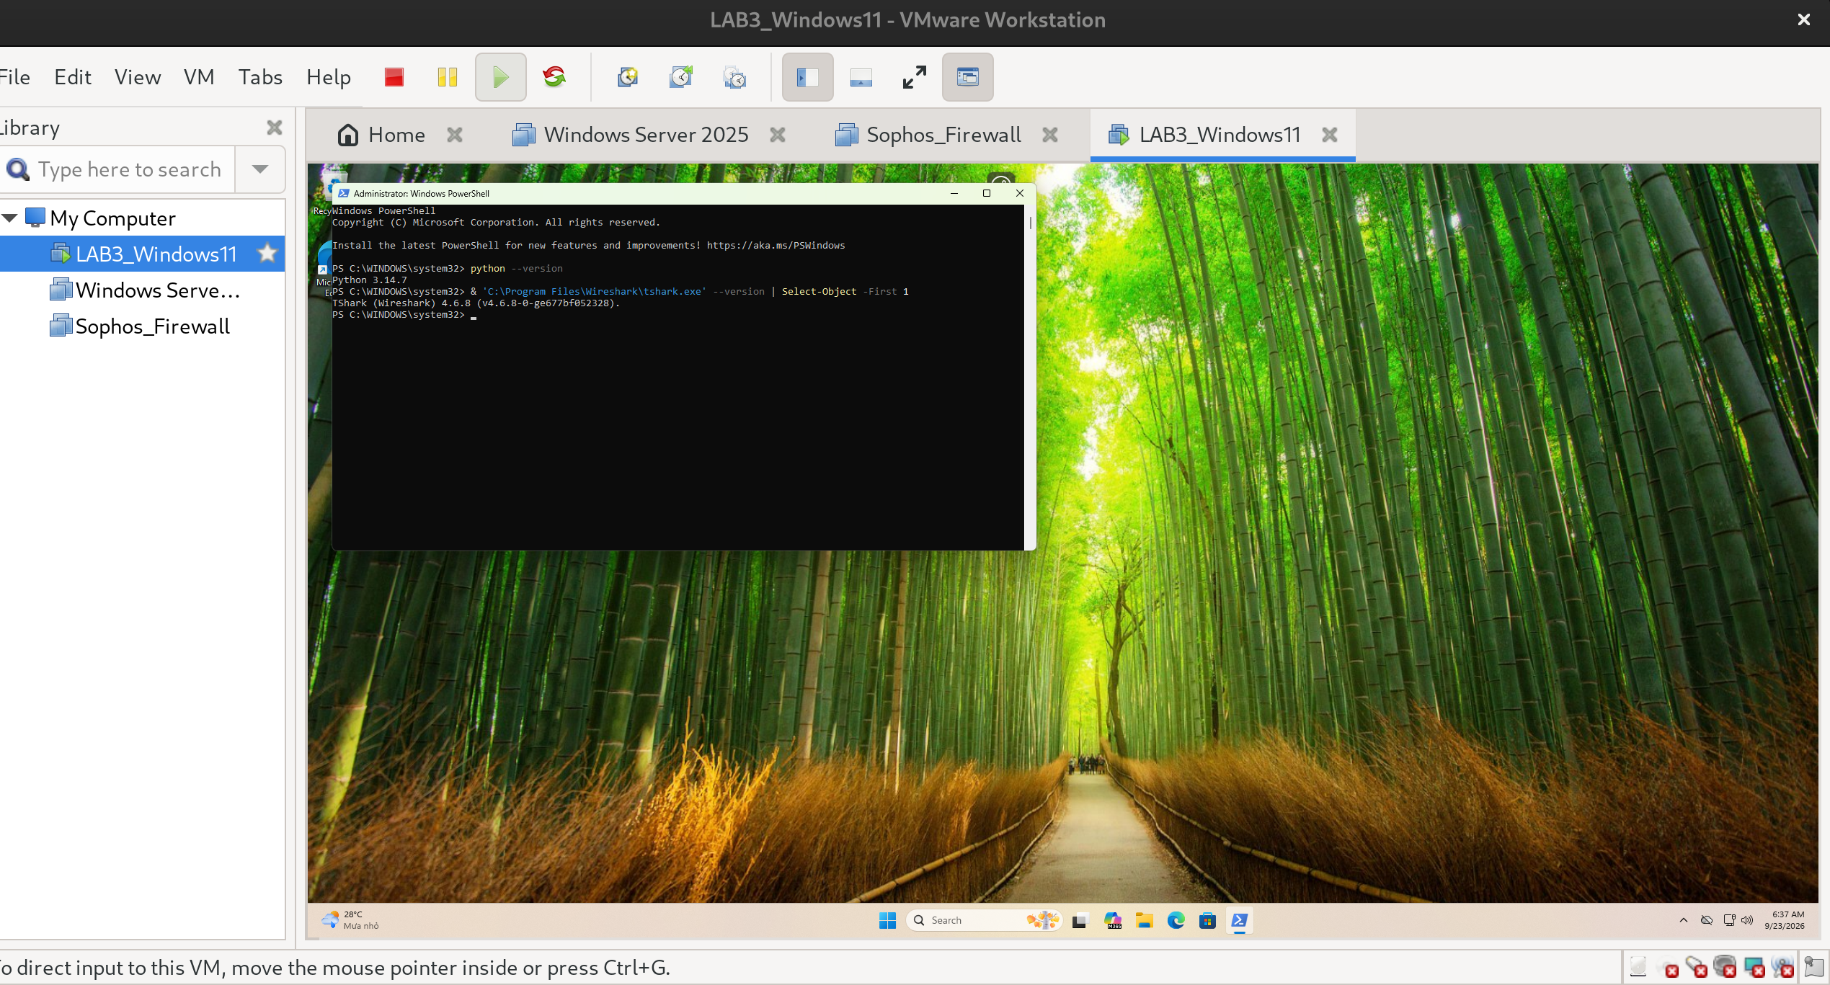
Kiểm tra phiên bản Python và Wireshark trong máy ảo Windows 11.

